**第一章 思考题**

1. 什么是项目？它有什么特点？

项目：在一定的资源约束下，完成既定目标的一次性的系列任务

特点；

1. 有目的性
2. 一次性
3. 临时性
4. 有一定风险
5. 项目和运作的区别。

区别：

运作：连续不断，周而复始

项目：临时性的 一次性的

1. **理解软件项目的利益相关者。**

投资者：类似股东，购买项目股份

债权人：银行等借贷机构

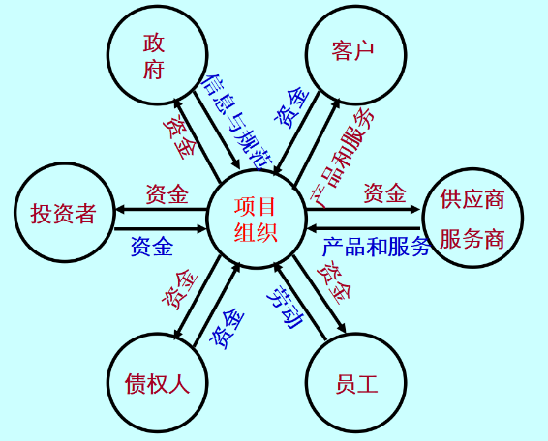

1. 理解项目管理的定义和项目管理的特点是什么？

项目管理：把各种资源应用于项目，以实现项目的目标

1. 管理的对象是项目或被当作项目而处理的运作
2. 思想：系统性管理的系统方法论
3. 组织：临时性 柔性 扁平化
4. 体制：基于团队管理的个人负责制
5. 方式：目标管理：进度，质量，技术
6. 要点：创造和保持项目顺利进行的环境
7. 方法，工具，手段具有先进性，开放性
8. 国际项目管理发展的趋向是什么？

全球化 多元化 专业化 学科化

1. **国际上主要的两大项目管理知识体系是什么？**

PMBOK

ICB： IPMA Competence Baseline

1. **理解PMBOK结构图。**

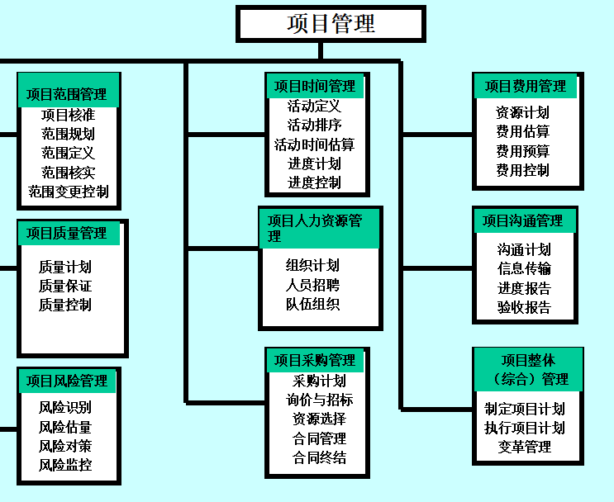

1. **理解项目管理的本质**

项目管理本质：

在任务， 进度，成本，质量之间保持平衡

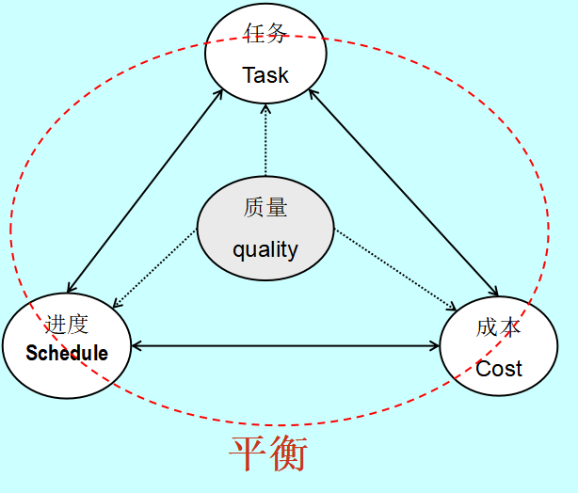

1. 软件项目的概念。

软件项目：以软件技术为主，进行软件开发的项目

IT项目：以信息技术为基础进行开发的项目

1. **IT项目管理的体系组成。**

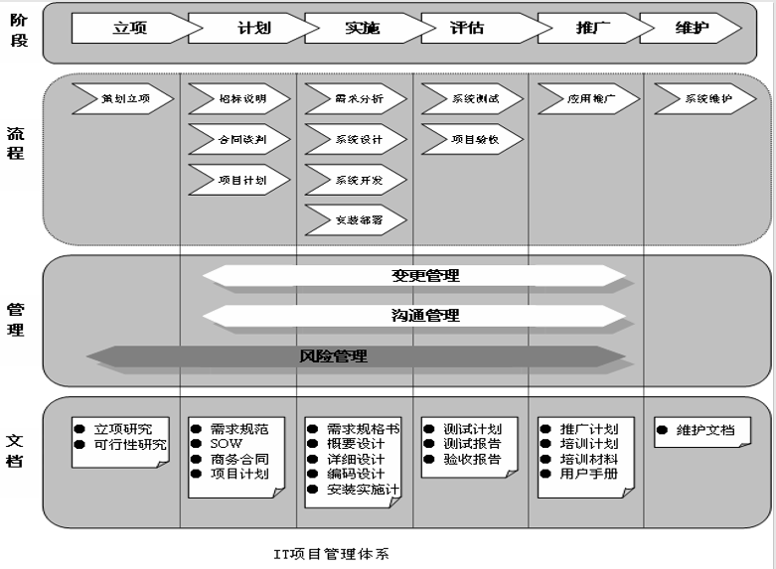

1. **论述软件工程与软件项目管理的关系。**

**软件工程项目的成功 = 软件工程技术 + 软件项目管理。**

**通过软件工程指导团队如何一步步进行开发，通过项目管理可以让管理人员对软件项目制定计划、跟踪计划执行情况、控制风险，通过软件工程和项目管理的结合才能保证项目沿着成功的方向迈进**

**第二章 思考题**

1. **在启动阶段，软件项目经理的任务主要有哪些？**

熟悉项目背景

了解利益相关者

研究需求和项目功能

初步确定项目范围

给出项目预算

制定项目章程

1. **一般项目环境、项目背景信息有哪些？**

项目是否具有明确的结果

项目是否有行业相关国家标准或者国际规范

项目是否有合理的截止日期

项目发起人是否有权开展项目

项目是否有财务支持

项目是否有人做过

1. **软件项目的调研方法有哪些？（现有及历史资料收集、调查问卷、用户访问、实地考察）**

现有及历史资料收集、调查问卷、用户访问、实地考察

1. 预算时需要考虑的因素和参考信息有哪些？理解软件项目预算的组成。

做预算时需要考虑的因素和参考信息：

以往经验

历史信息

固定报价

标准成本

软件项目预算的组成：各个项目阶段需要花费的费用 理想情况 悲观情况 平均

需要考虑：

考虑完成项目每个阶段所用的满负荷工作量

考虑专业服务的成本

考虑设备、软件等外购成本

考虑开发附加成本 （办公费、用户手册、著作权和专利申请）

考虑质量检测要求 （测试费）

考虑储备金 (有一定的比例)

1. **理解货币的时间价值及其相关的概念。**

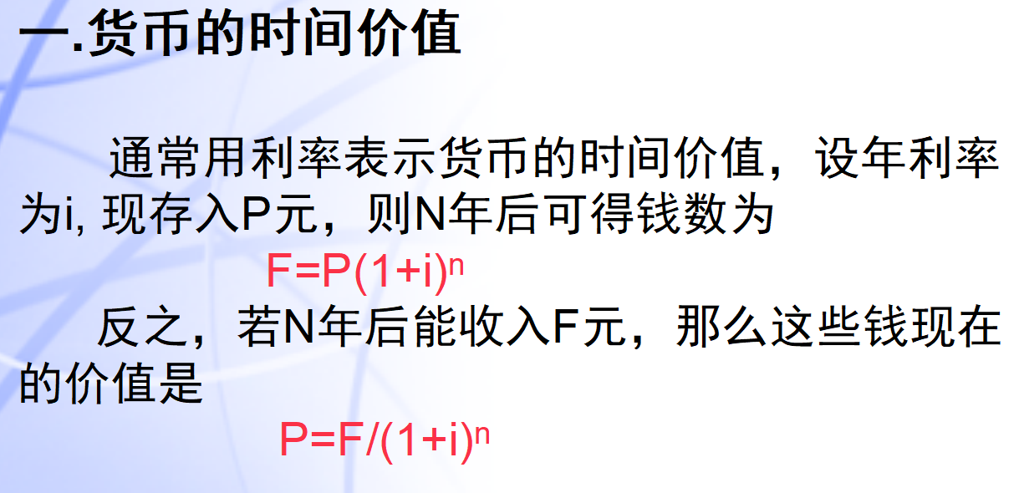

如题：

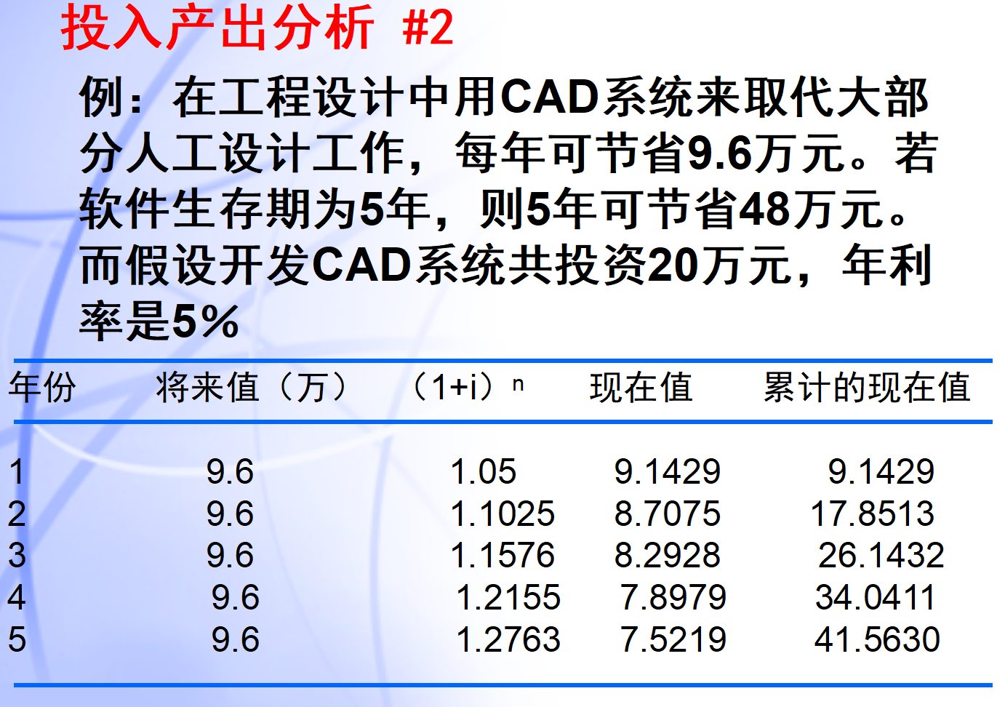

投资回收期；积累的经济效应 等于 最初投入所需要的时间

纯收入

1. **软件项目的章程的主要作用是什么？**

对项目进行完整定义

确定项目经理，发起人，目标

1. 如何编写软件项目的章程？它有哪些组成要素？

项目章程构成：

项目名称

发起人

项目经理

项目目标

开展原因

预期可交付成果

开展工作的时间安排

项目资源（预算 成员 专家 供应商）

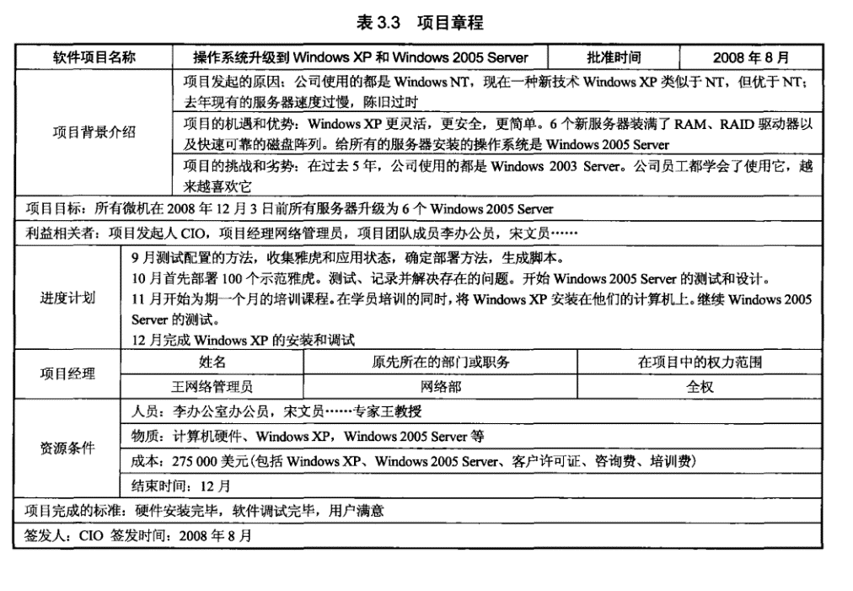

1. **软件项目启动的过程有哪些？启动会议的作用是什么？**

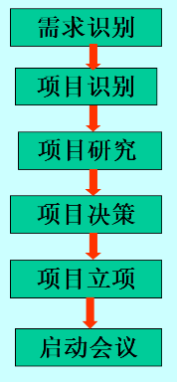

需求识别：功能点分析 业务流程分析

项目识别+项目研究：可行性分析 投入产出分析

项目决策+立项：立项报告审批，申请项目经费

启动会议

作用：

项目开工的正式宣告

1. **如何对软件项目进行可行性分析？**

四个方面：经济可行性、技术可行性、外部环境可行性、管理和操作可行性

经济可行性**：**系统开发是否合算

技术可行性：进行技术风险评价，判断系统开发在时间，费用的限制下，技术层面的可能性

外部环境可行性：法律可行性，是否还会面临侵权等问题

操作和管理可行性：操作方式在用户组织内是否可行

**第三章　思考题**

1. 什么是项目的范围管理，其主要包括哪些过程？

项目的范围管理：对项目包括什么与不包括什么的定义与控制过程

包括：项目范围的定义与控制，如开会、签合同、写报告、总结等

1. 项目范围管理的两层含义是什么？

必需的工作（无范围萎缩）——遗漏后会造成项目范围的萎缩

仅需的工作（无范围蔓延）——额外增加会造成项目范围的蔓延

1. 编写工作约定书或工作说明书，主要包括哪些内容？

项目论证（可行性分析的简要内容）、项目目标、范围简述、项目交付成果简述、工作或服务内容（通常是乙方或厂商、开发方）、约束、假设和风险说明

主要写：项目目标 项目交付成果简述 范围简述

1. **项目目标必项的符合SMART原则的含义。**

绩效指标必须是具体的、可衡量的、可达到的、可证明和观察的、有明确的截止日期

Specific Measurable Attainable Relevant Time-bound

1. **什么是WBS? 其设计方法有哪几种？设计原则是什么？**

**Work Breakdown Structure**

设计方法：

类比法，以一个类似的项目做基础

自上而下 系统思考法

自下而上 头脑风暴法

原则：

1. 在各层次上保持项目内容的完整性，尽量避免遗漏工作单元
2. 一个项目单元只能从属于某一个上层单元，不能交叉
3. 项目单元应能区分不同的责任人和不同的工作内容
4. WBS分解应能方便工期、成本、质量等的控制
5. 详细程度适中
6. **理解范围和需求变更管理的过程。**

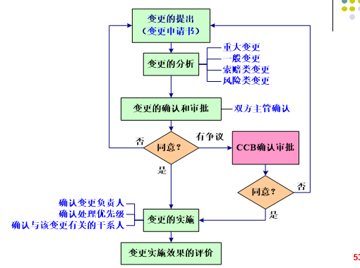

**第四章思考题**

1. **举例说明时间敏感型的项目。**

比如：校庆宣传网站，学生秋季选课系统

1. **项目时间管理由哪些过程组成？过程间关系是怎么样的？**

过程：活动定义、活动排序、活动资源估计、活动时间估计、进度计划编制、进度控制

关系：有先后顺序

1. 活动定义的输入、工具与方法、输出都有哪些要素？

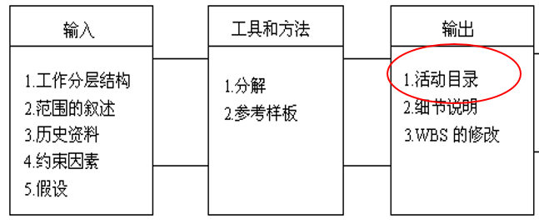

1. **活动排序的依赖关系有哪三种？了解其含义。**
   1. 强制依赖关系（内在的相关性）
   2. 自由依赖关系（指定性的相关性）
   3. 外部依赖关系（与外部的相关性）
2. **理解项目网络图及其作用。理解正向遍历和反向遍历的计算方法。**

项目网络图：是项目所有活动以及他们之间相关性的图解

与关键路径有关

1. **理解关键路径法及其应用。**

CPM关键路径方法

可能出判断题：

1.关键路径里不包含最关键任务

2.关键路径是网络图中最长的路径，却表示完成项目所需的最短时间

3.关键路径上的任务完成了，整个项目任务并没有完成

4.不只一条关键路径

5.关键路径会发生变化

请依据下表的活动历时和活动关系画出箭线图，并指出关键路径及其哪些(个)活动有缓冲时间?缓冲时间是多少?

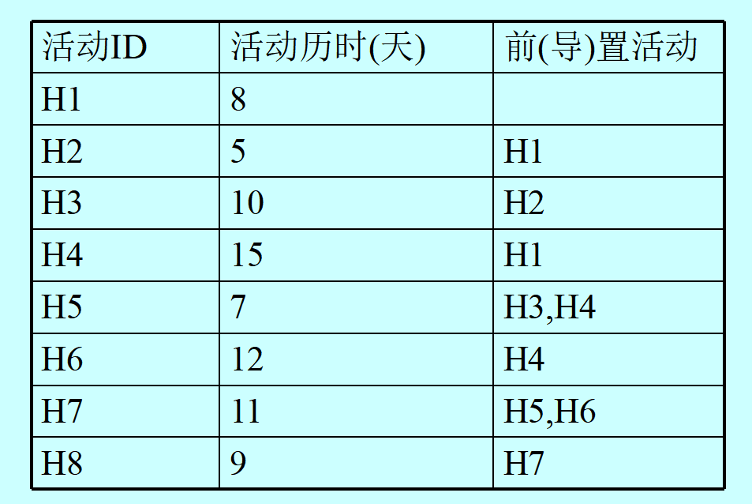

https://wenku.baidu.com/view/44e0ef69182e453610661ed9ad51f01dc3815743.html

思路：

关键路径H1-H4-H6-H7-H8

选取规则：最早开始 = 最晚开始

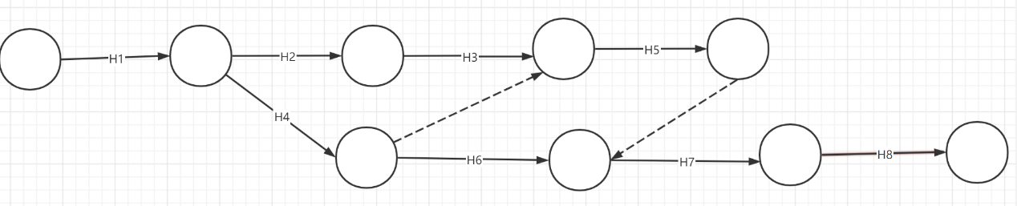

|  |  |  |  |  |  |
| --- | --- | --- | --- | --- | --- |
| 活动ID | 最早开始 | 最早结束 | 最晚开始 | 最晚结束 | 缓冲时间 |
| H1 | 0 | 8 | 0 | 8 | 0 |
| H2 | 8 | 13 | 8 | 13 | 0 |
| H3 | 13 | 23 | 13 | 23 | 0 |
| H4 | 8 | 23 | 8 | 23 | 0 |
| H5 | 23 | 30 | 28 | 35 | 5 |
| H6 | 23 | 35 | 23 | 35 | 0 |
| H7 | 35 | 46 | 35 | 46 | 0 |
| H8 | 46 | 55 | 46 | 55 | 0 |

1. **理解历时估计的IPO图。**

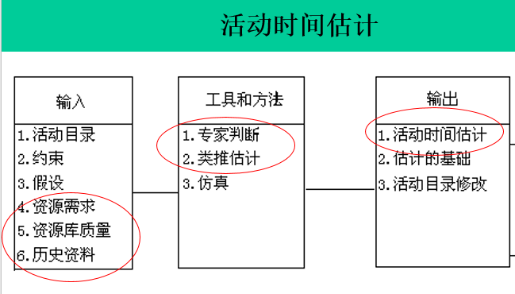

1. 项目进度计划编制的参考依据有哪些？
   1. 项目网络图
   2. 活动持续时间的估计
   3. 获得的资源
   4. 作业制度安排
   5. 约束条件
2. **简述进度计划编制的工具和方法。**
   1. 常用的数学方法：CPM\PERT（关键路径法、三点估计法）
   2. 时间压缩法
3. **理解用PERT法进行项目周期的估算。**

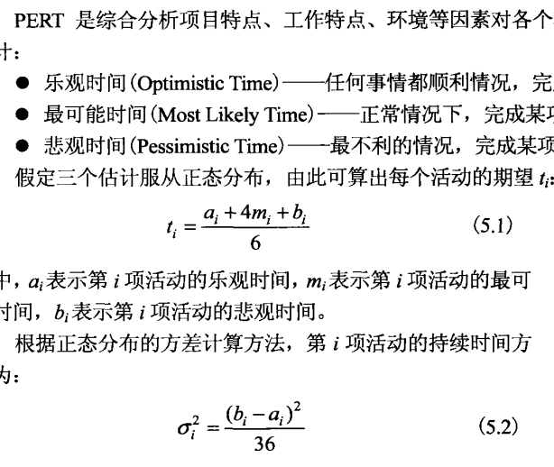

1. **理解进度控制的过程图，有哪些方式进行进度追踪？**

追踪方式：

* 1. 定期举行项目状态会议
  2. 评价在实施过程所产生的所有评审的结果
  3. 确定由项目的计划进度所安排的里程碑
  4. 比较所列出的每一个项目任务的实际开始时间和计划开始时间

非正式地与开发人员交谈

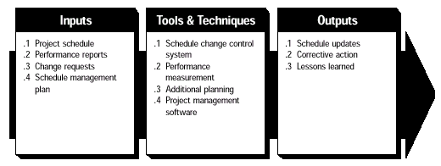

**第五章思考题**

1. **软件项目成本管理由哪些过程组成？理解各过程的含义。**

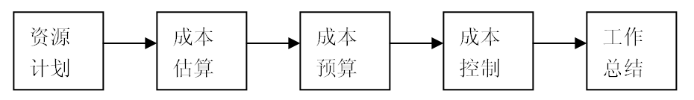

资源计划： 输出资源需求清单

成本估算：完成项目所需资源的近似值

成本预算：将估算分配下去

1. 软件项目的开发成本与一般物理产品成本的差异有哪两点？
   1. 软件项目基本**不包括原材料和能源的消耗**，主要是**人的劳动的消耗**。人的劳动消耗所需代价就是软件产品的开发成本
   2. 软件产品的开发成本的**计算方法**不同于其他物理产品成本的计算。

软件项目**不存在重复制造的过程**，它的开发成本是以**一次性开发过程所花费的代价**来计算的。

1. **理解机会成本、沉没成本、边际成本的概念及现实项目中的应用。**

机会成本：选择某个商品或事情时所放弃的可利用统一资源产生的其他商品或事情的价值。

即比如上大学的花费+你选择上学而不去工作，如果工作的工资

沉没成本：过去已经花费的成本，无法收回。决定继续投资时，不包括沉没成本。

边际成本：提高项目单位质量或降低单位成本所多付出的花费

1. **能应用盈亏平衡公式进行实例分析和计算。**

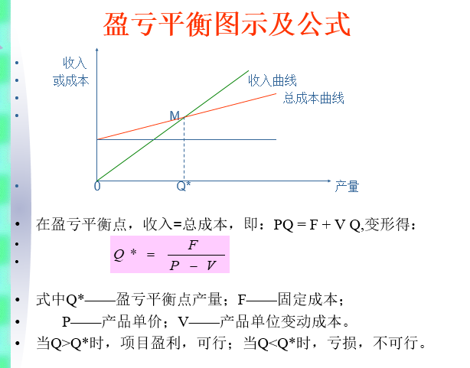

1. 理解项目的资源计划主要输出－资源清单和资源计划矩阵图。

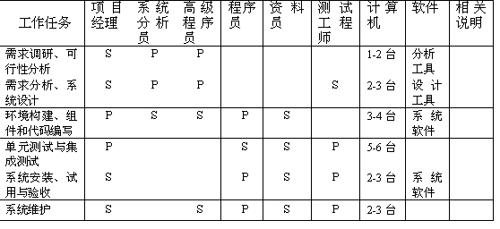S主要参加

P辅助

1. **什么是成本估算和成本预算？掌握软件项目的成本估算方法。**

成本估算是估计完成项目所需资源成本的近似值

成本预算是将整个成本估算分配到各单项工作，以建立衡量成本绩效的基准

成本估计方法：类比估计、参数模型法

1. **通过实例掌握成本预算的方法。**
2. **理解挣值分析的概念，能使用BCWS、ACWP、BCWP、EAC公式进行实例的成本控制分析。**

BCWS：Budgeted Cost for Work Schedule 计划工作预算成本

ACWP: Actual Cost for Work Performed 实际成本

BCWP：挣值 已完成工作预算成本 实际完成工作百分比 x 计划成本

EAC Estimated actual Completion=实际费用(ACWP) + （总预算成本 - BCWP） x (ACWP/BCWP)

计算 ACWP,BCWP，EAC

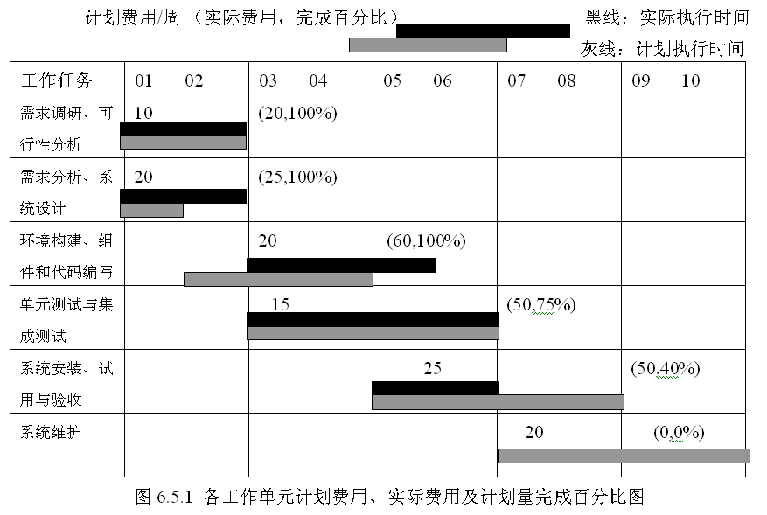

ACWP = 20+25+60+50+50+0 = 205

BCWP =10x2 x100% + 20x100% + 20 x3 x100% + 15x4x75% + 25x4x40% +20 x4x0 = 185

总预算成本 = 20+20+20x3+15x4 + 25x4 + 20x4 = 340

EAC = 205 + (340-185)x(205/185) = 378

按照目前的进度，总成本会增加38个单元，进度稍慢

1. **了解软件项目的成本管理措施。**
   1. 通过估计和预算项目的总成本
   2. 定期的工作进度和工作内容检查与评审
   3. 通过合理的激励方法来提高员工的积极性
   4. 外包某一技术难点或引进第三方技术
   5. 通过远程沟通降低差旅费用

**第六章 质量管理思考题**

1. 质量的定义是什么？软件项目质量管理过程有哪些？理解其含义。

质量：满足客户明确提出的需要 + 隐含需要（通过市场调研发现的）

质量管理过程：质量计划、质量保证（预先评估）、质量控制（监控结果）

1. **理解质量计划、质量保证和质量控制的含义。**

质量计划：**确定**那些**质量标准**适合于该项目，并决定**如何算达标**

质量保证：对项目整体绩效进行**预先评估**（如系统上线前的质量评审），保证该项目能够达到有关质量标准

质量控制：**监控**特定项目的**执行结果**（如软件输出结果测试），以确定他们是否符合有关的**质量标准**，并确定适当的方式**消除**导致项目绩效令人不满意的**原因**

1. **理解质量计划的内容。**
   1. 目的和范围
   2. 参考的文件列表
   3. **质量目标**
   4. **质量的任务**
   5. **参与质量管理的相关人员及其责任**
   6. **对一些关键文档提出要求**
   7. 重申适合项目的相关标准
   8. 评审的流程和标准
   9. 配置管理要求
   10. 问题报告和处理
   11. 采用的质量控制工具、技术和方法等
2. **理解软件项目的质量保证的行为,即理解软件评审的角色。**

质量保证的主要活动包括：过程评审和产品审计

软件评审角色：主持人、内审员、作者、列席人员、记录员、技术专业人员

1. 了解项目的质量责任。
   1. 项目经理对项目的质量负责
   2. 执行任务的具体员工负根本责任
2. **质量控制过程的工具和方法、输出有哪些？**

工具和技术：帕累托分析、质量控制图、测试

输出帕累托图、质量控制图等

1. 什么是帕累托分析、了解质量控制图的七点运行法则。

帕累托分析：指确认造成系统质量的诸多因素中最为重要的几个因素，80%的问题经常是由于20%的原因引体的。

**七点运行法则指出，如连续的7个数据点：**

**1.都在平均值的上面或都在平均值下面**

**2.都在上升或都在下降**



1. **理解测试和含义和软件测试流程图。**

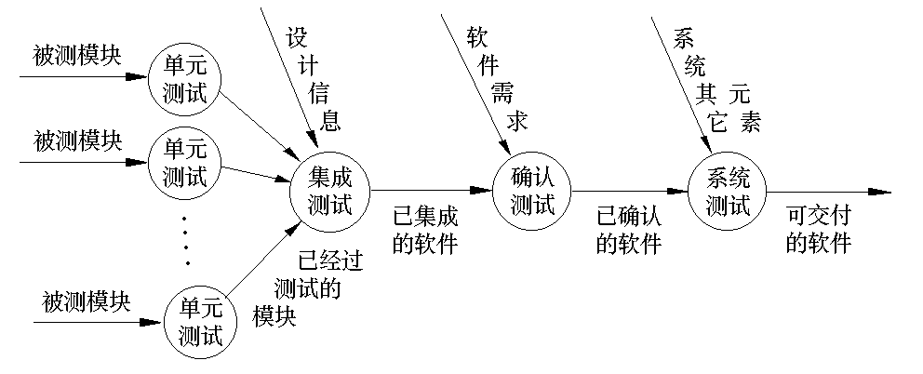

1. 提高软件项目质量的建议有哪些？

强有力的领导

理解质量成本

提供好的工作环境来提高质量

努力提供组织在软件开发和项目管理方面的整体成熟度水平，建立IT企业质量管理体系

1. **CMM有哪五个等级？理解其含义。**

CMM能力成熟度模型

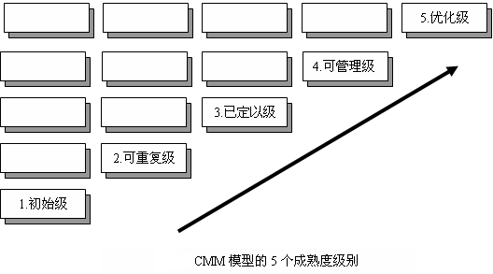5个等级：初始级、可重复级、已定义级、可管理级、优化级

初始级：软件生成过程的特征是**随机的，甚至是杂乱的**，很少过程被定义，成功依赖于个人的努力

可重复级：**建立基本的项目管理过程**，以跟踪费用、进度和功能。设定必要的**过程纪律**以重复以往在相同应用的项目和成功。

已定义级：管理和软件过程已**文档化、标准化和集成化**到一个标准的注重软件过程。组织内所有的项目使用的软件过程是集体同意、裁剪过的**标准开发**

已管理级：**详细**的软件过程和产品质量的特征已被收集。软件过程和产品已被**定量管理和控制**。

优化级：能**自觉**利用**各种经验**和来自**新技术、新思想**的先导实验而产生的定量反馈的信息，**不断改进和优化**组织统一的标准软件过程。

1. **理解6 sigma应用于质量指标的方法。**

6个西格玛＝3.4失误/百万机会——意味着卓越的管理，强大的竞争力和忠诚的客户

　　5个西格玛＝230失误/百万机会——优秀的管理、很强的竞争力和比较忠诚的客户

　　4个西格玛＝6,210失误/百万机会——意味着较好的管理和[运营能力](https://wiki.mbalib.com/wiki/%E8%BF%90%E8%90%A5%E8%83%BD%E5%8A%9B)，满意的客户

　　3个西格玛＝66,800失误/百万机会——意味着平平常常的管理，缺乏竞争力

　　2个西格玛＝308,000失误/百万机会——意味着[企业资源](https://wiki.mbalib.com/wiki/%E4%BC%81%E4%B8%9A%E8%B5%84%E6%BA%90)每天都有三分之一的浪费

　　1个西格玛＝690,000失误/百万机会——每天有三分之二的事情做错的企业无法生存

**第七章 思考题**

1. **软件项目人力资源管理的定义和过程。**

人力资源管理：有效地发挥每个参与项目人员作用的过程

过程：组织的计划编制、人员获取、团队建设

1. **理解马斯洛的层次需求理论和赫兹伯格双因素理论。**

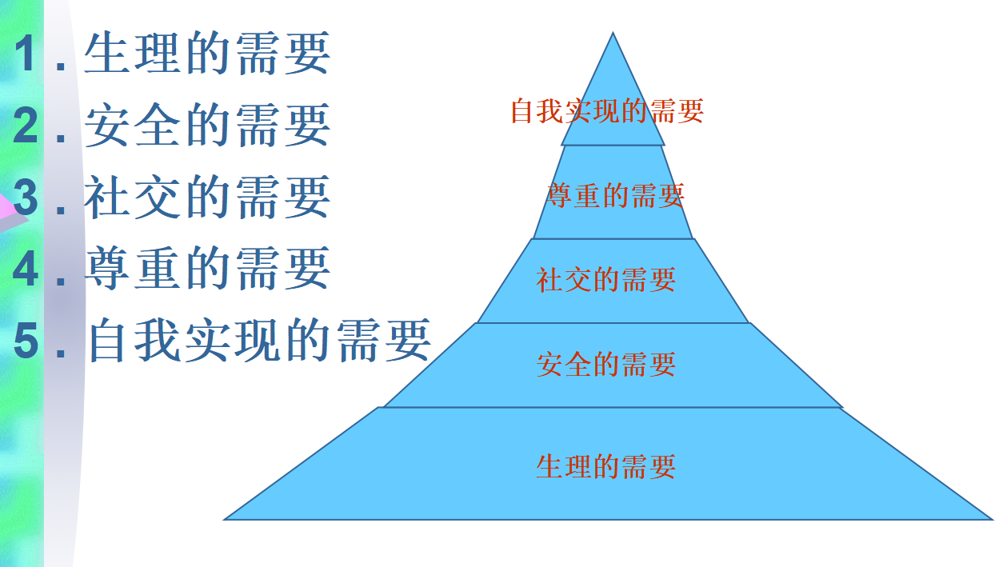

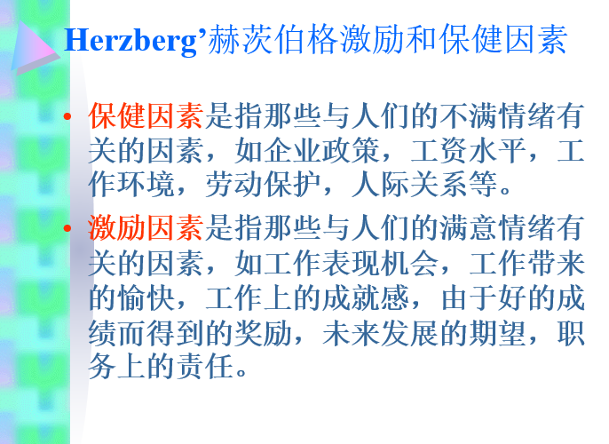

1. **理解项目经理的九条影响力，使用哪些影响力，项目更容易成功（导致失败）？**
   1. 权利：发布命令的正当等级权利
   2. 任务：感知到的项目经理影响员工后来工作分配的能力
   3. 预算：感知到的项目经理授权他人使用自由支配资金的能力
   4. 提升：提拔员工的权利
   5. 资金：给员工涨工资和增加福利的权利
   6. 处罚：感知到的项目经理实施处罚的能力
   7. 工作挑战：根据员工完成特定任务的喜好来安排工作的能力
   8. 专门技术：感知到的项目经理所具有的重要的一些专业技术知识
   9. 友谊：项目经理和其他人之间建立良好的人际关系

成功：专门技术、工作挑战

失败：权利、金钱、处罚

1. 组织计划编制的输出结果有哪些？

项目组织结构图、定义和分配工作、责任分配矩阵、资源直方图

1. **理解软件项目的组织结构图、主要角色的职责、责任分配矩阵和人员配置计划。**

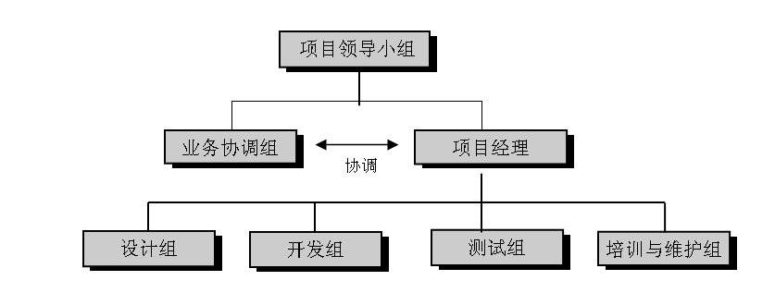**项目组织结构图如上图**

**主要角色责任：**

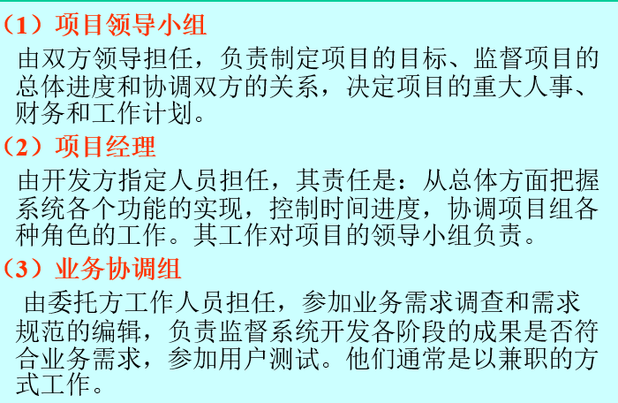

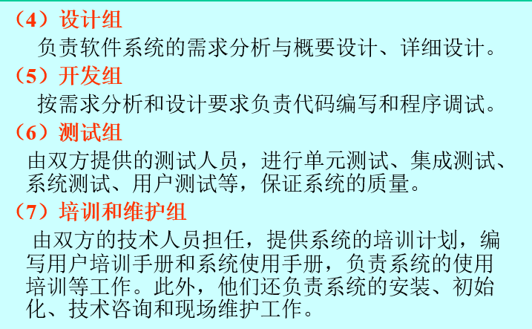

责任分配矩阵（RAM）：

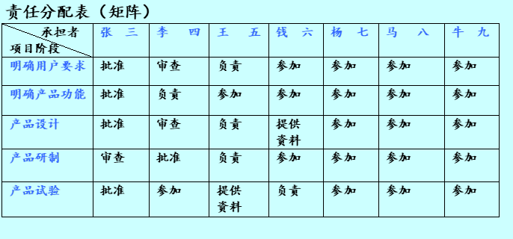

1. 如果你是项目经理，如何减少项目组人员异动（离职等）？

重视员工，特别是情感上

认可其成功

给予其学习技术的机会

合理配置其工作伙伴

合理提供晋升和加薪

适当减压

1. **分析人员获取中的内部招聘和外部招聘的优缺点。**

内部招聘：

* 优点：
  + 对员工产生较强的激励作用
  + 有效性强，可信度高
  + 员工适应性更强
  + 费用率低
* 缺点：
  + 容易造成内部矛盾
  + 缺乏新鲜创意，可能导致思维僵化
  + 失去选取外部优秀人才的机会
  + 内部发展计划的成本比雇佣外部直接适合需要的人才要高

外部招聘与内部招聘互补

1. **理解如何进行项目的资源平衡。**

资源负荷 —— 指在特定时段, 现有进度计划所需的个体资源数量 。

资源超负荷 —— 在特定的时间，某项工作所需的资源（如某高级程序员）超过可用的资源

资源平衡 —— 就是通过延迟项目任务来解决资源冲突问题的方法。

资源平衡的主要目的是更合理分配有用资源，减少资源超负荷。

1. **了解好的团队特征。**

* 共同认可的明确目标
* 合理的分工与协作
* 成员积极的参与
* 互相信任
* 良好的信息沟通
* 高度的凝聚力与民主气氛
* 学习是一种经常化的活动

（开放、真诚、平等、信任）

1. 团队生命周期五个典型阶段是哪些？

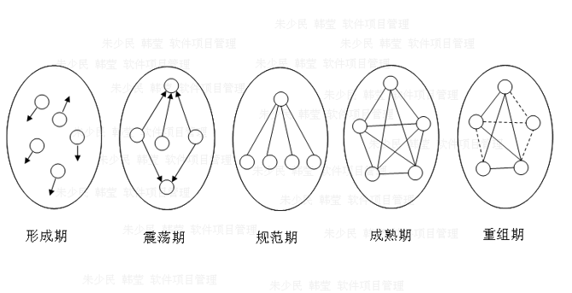

1. **如何进行软件项目的团队建设与团队管理。**

集中于达到项目目标和产生积极的结果。

只针对问题而不针对人 。

召开定期的、有效的会议。

培养团队成员、鼓励他们彼此帮助。

承认个人和团队的成就。

1. **思考题**
2. **什么是风险和风险管理，风险管理有哪些过程？详细理解风险管理的各个过程。**

风险：指结果的不确定性（一定时期内可能发送的各种结果间的差异）

风险=损害*损害暴露度

风险管理：指为了最好地达到项目目标，识别、分析、应对项目内风险的科学与艺术。

风险管理过程：风险识别、风险量化、风险应对计划（含风险处理）、风险监控

1. **什么是风险识别？其常用方法的哪些？**

风险识别：确定哪种风险可能影响到IT项目

常用方法：建立风险条目检查表、专家调查法、流程图法等

1. **举例IT项目中常见的风险点。**

需求风险

管理风险

技术风险

外部风险

1. **什么是风险量化？理解期望货币值（EMV）分析法。**

风险量化：又称风险预测，对已识别的风险进行估计和评价

EMV分析：风险值=风险概率*风险影响值（收益结果）

1. **常用的风险应对措施有哪四种方法？**

风险减轻法（主动采取措施中和风险）

风险规避（变更项目计划，如增加时间）

风险转移

接受风险

1. **风险应对计划的结果包括哪些内容？**

包括风险管理计划、应急计划和应急储备

1. 风险监控的含义是什么？什么是RMMP?

风险监控：对**风险发生**和**风险管理**的监督。前者是对已识别的风险源进行监视和控制，后者是在项目实施过程中监督员工认真执行风险管理的措施。

RMMP（Risk management and monitoring plan）:**风险驾驭与监控计划**。记录和阐述了风险分析的全部工作，作为整个项目计划的一部分为项目管理人员所使用。

1. 理解“十大风险事项跟踪”方法。

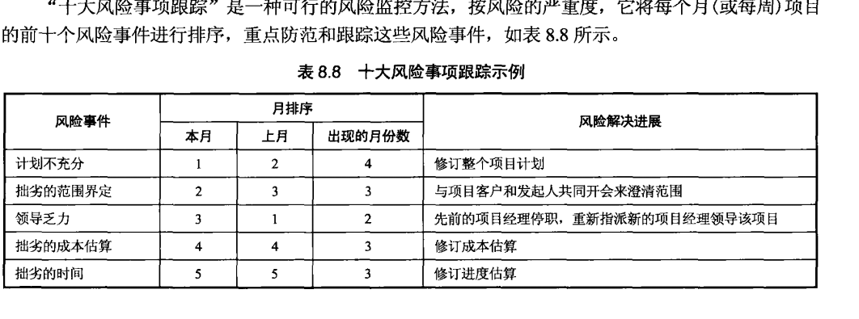

1. **思考题**
2. 理解沟通的重要性，项目经理的沟通模式

沟通非常重要：与项目成功的三个主要因素密切相关：

用户积极参与，明确的需求表达，管理层大力支持

项目经理沟通模式

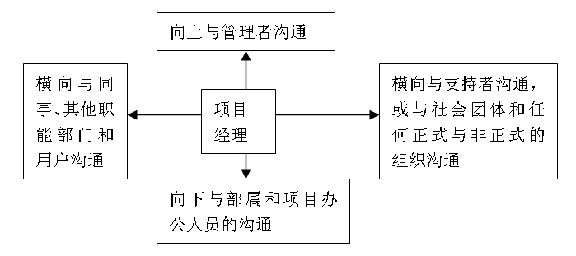

1. **沟通计划的主要内容有哪些？**

项目文件(文档)的保存和读取方式

统一项目文件格式(模板)

项目组成员的联系方式

工作汇报方式

1. **理解沟通的层次、方式和渠道。**

沟通的层次：

低层次沟通：互相防备 1+1<<2

中层次沟通：互相尊重 1+1<2

高层次沟通：集思广益 大度 1+1>2

有以下几种沟通方式：

(1) 正式沟通与非正式沟通

(2) 上行沟通、下行沟通与平行沟通

(3) 单向沟通与双向沟通

(4) 书面沟通与口头沟通

(5) 言语沟通与体语沟通

**沟通的渠道**

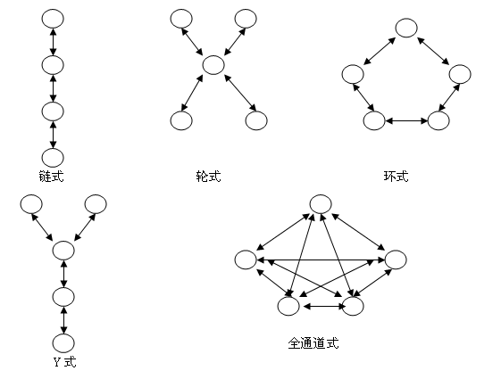

1. 德鲁克的信息传送四个法则的含义。

**在沟通中应遵循彼得.德鲁克(现代管理之父)提出的四个基本法则**：

沟通是一种感知：对方是否能接收/感知到传达的信息

沟通是一种期望：要了解接收者的期望

沟通产生要求：总是要求接收者完成某事。比如要求早日完成项目

信息不全是沟通：沟通需要简练

1. **了解实施报告的种类。**

实施报告内容：绩效报告、状态报告、进度报告

种类：定期报告，阶段审查，紧急报告

1. 理解ERP项目周例会文档的样式与内容。

见附件

1. **在信息时代，举例有哪些工具可提高IT项目沟通效率。**

电话、视频会议系统、及时沟通系统、电子邮件、项目管理软件等现代化工具

**第十章 思考题**

1. **软件项目采购管理主要过程有哪些？**

采购计划编制、询价计划编制、询价、承包商选择、合同管理、合同收尾

1. 什么是SOW？

SOW：工作说明书，是对采购要求完成的工作的描述

让潜在的供应商决定是否可以完成

1. **项目的采购计划包括的什么内容?**

决定是否要采购

如何去采购

采购什么

采购多少

何时去采购

1. **什么是询价计划和询价？最常见的两种询价文件是什么？**

询价：包括获得报价、标书、出价，或合适的工作建议书

询价计划：包括拟定采购所需产品的相关文件（询价单和规格），识别潜在的供应商，输出为询价文件

常见的两种询价文件：RFP（征求建议书）、RFQ（报价邀请书）

Request of Proposal **标书是RFP**

Request of Quotation

1. **如何评估ERP供应商？**
2. 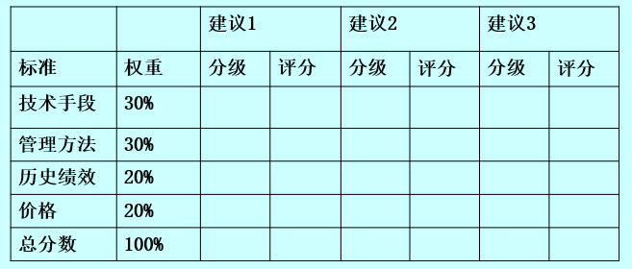**理解合同的管理和合同收尾含义。**

合同管理：包括**处理与卖方的关系**。过程包括**监督合同的履行**、**进行支付**、**合同修改**

合同收尾：即**合同的完成和结算**。过程包括**产品审核**、**正式验收和收尾**、**合同审计**

**第十一章 思考题**

1. **什么是软件项目的整体管理？其过程有哪些？**

项目整体管理：在项目生命周期中协调所有其他项目管理知识领域所涉及的过程

过程：项目计划制定、项目计划执行、整体变更控制

1. **如何进行项目干系人分析？**

记录有关干系人的一些重要信息：

干系人姓名，所处单位及职位

在项目中的角色

项目干系人的实际情况 (兴趣和爱好)

利益大小以及对项目的影响程度

与干系人进行有效沟通的建议

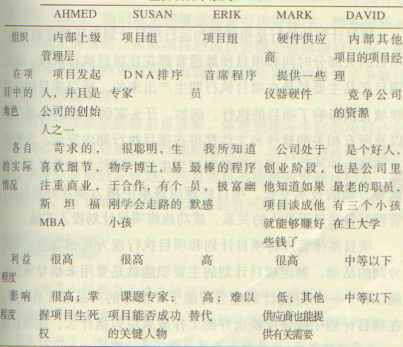

1. **项目计划执行过程需要的工具和技术有哪些？**

工作授权系统： 确保合格的人在正确的时间内，以一定的次序进行授予权限的工作。

（OA中代理人及其责任问题）

状态审查会议：状态审查会议是用来交流项目信息的定期会议（周例会、阶段性会议）。

项目管理软件： 是帮助管理项目的专门软件(PROJECT等等)

1. **理解变更控制系统的组成。**

变更控制委员会（CCB）

配置管理

变更信息的沟通过程

**5. 理解整体变更控制过程。**

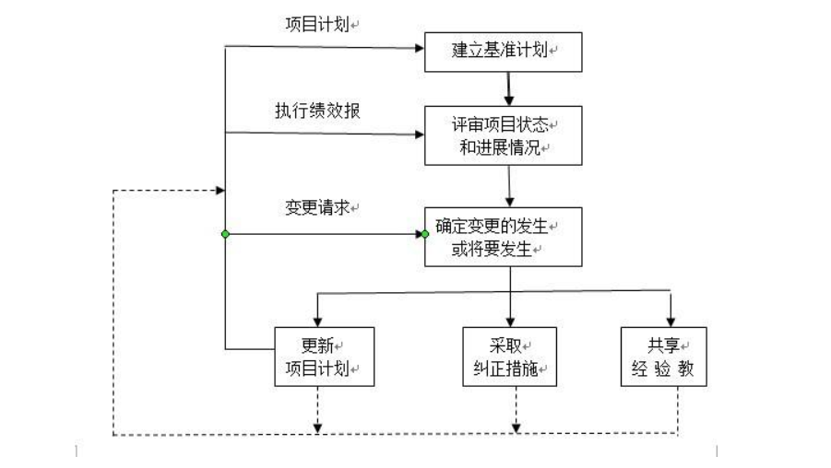

6.软件项目管理收尾阶段工作有哪些？

* 1. 最后**结束项目管理过程的所有活动**，正式结束项目，**移交已完成或取消的项目**

**b)核实项目可交付成功的各项活动**并**形成文件**，协调顾客或利益相关人正式**验收可交付成果**；**核查**在项目未能完成就终止的**理由**，并据此**形成文件**

7.项目审计主要任务有哪些？

对于接受审计的项目和组织依据相关法规和制度，用科学方法和程序审核项目的活动，判断其是否合法、合理及有效，并从中发现问题，纠正弊端，最终确认项目目标已实现

**8.理解软件项目验收的意义和组织。**

意义：

* 项目的验收标志着项目的结束
* 若通过验收，项目的当事人就可以终止各自的义务和责任，获得相应权益。也意味着项目团队的全部或部分任务的完成，项目团队可以总结经验，接受新的项目任务；项目成员可以回到各自的工作岗位或被安排合适的工作
* 项目验收是保证合同任务完成，提高质量水平的最后关口
* 通过项目验收，整理档案材料，可以为项目正常使用提供全面系统的技术文件、资料

项目验收组织：是指对项目成功进行验收的组成人员及组织，一般由**项目接收方、项目团队和项目监理人员**构成。

**9.理解项目后评价与前期评估的区别。**

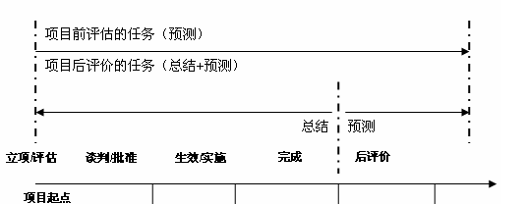

时间点不同

后评价包括总结+预测